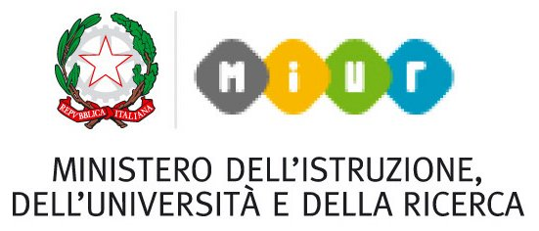

UFFICIO SCOLASTICO REGIONALE PER LA CALABRIA

ISTITUTO COMPRENSIVO “3° CIRCOLO - DE AMICIS”

Scuola infanzia, primaria e secondaria di 1° grado

VIBO VALENTIA

Comunicazione n° 23 del 3 maggio 2019

- Preg.mi sigg.ri Docenti
- Albo scuola
- Sito web

OGGETTO: CONVOCAZIONE COLLEGIO DEI DOCENTI

In relazione a quanto in oggetto mi pregio comunicarVi che il Collegio dei Docenti è convocato per VENERDI’ 10 maggio alle ore 16.45 nell’Aula Magna del Convitto Filangieri.
- Lettura e approvazione verbale seduta precedente
- Delibera adozione libri di testo scuola primaria e secondaria di 1° grado, ai sensi della CM 4586 del 15 marzo u.s.
- Disamina anno scolastico in chiusura
- Attività di fine anno scolastico
- Comunicazioni del Dirigente Scolastico
Porgo cordiali saluti ed i segni della più sincera e consueta stima.

Alberto Filippo Capria
Dirigente Scolastico
(Firma autografa omessa
ai sensi dell’art.3, comma 2 del D.Lgs. n.39/1993)

